房地产动态
  半 月 刊
  2018年9月10日
国家信息中心 国信房地产信息网(www.crei.cn) 主办 | 未经许可不得它用

○ 长租公寓走到十字路口 租赁“资本化”引争议
○ 国务院办公厅关于调整成立国务院第三次全国国土调查领导小组的通知
○ 二手房成交量持续下滑 楼市还会有金九银十吗？
○ 热点二线楼市生变：从“卖方市场”转向“买方市场”
○ 40城地价连跌5月 楼市降温“金九银十”或成色不足
○ 上半年个人住房贷款增速放缓 热点城市房贷比重下降
○ 四大行行长谈房贷 实施差别化信贷 支持自住型
○ 银保监会：严禁首付贷、消费贷流入房市
○ 房地产开发统计资料

2018.17

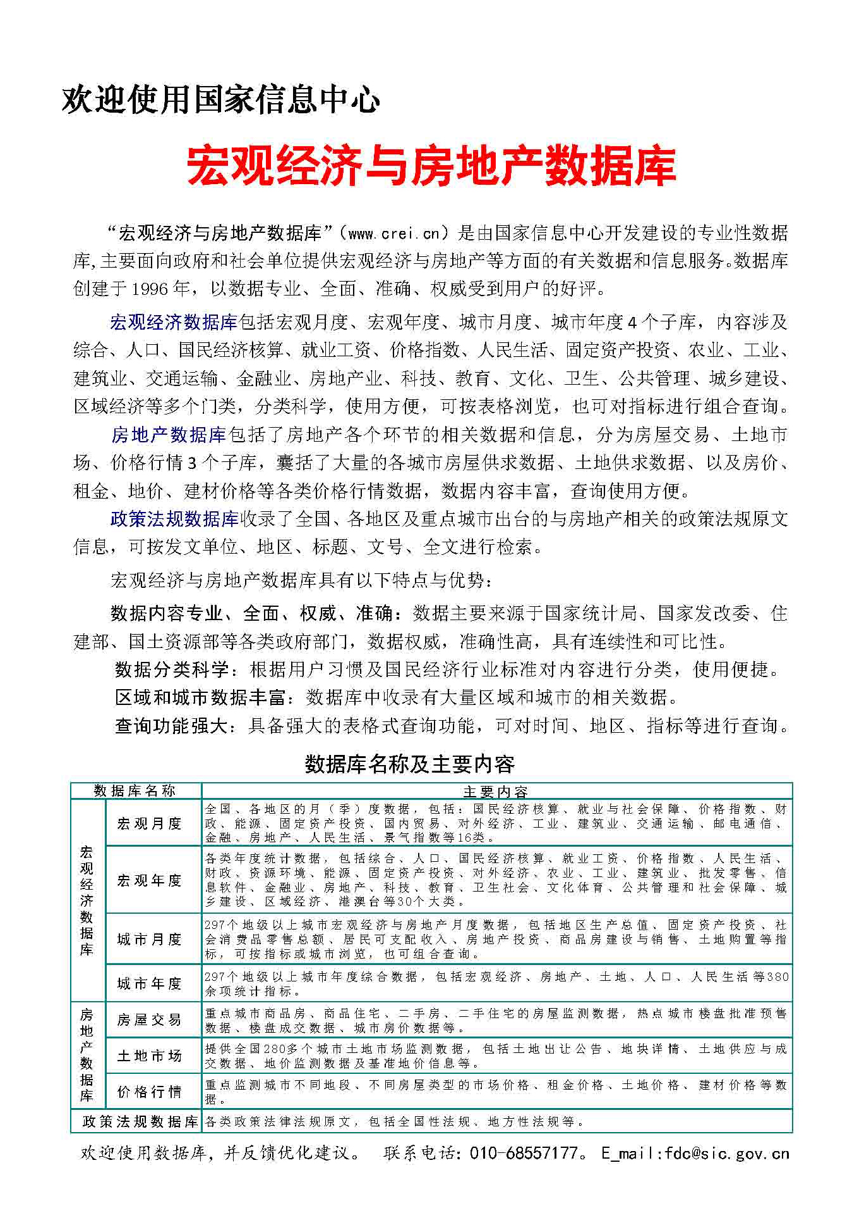

目 录

大势点评
长租公寓走到十字路口 租赁“资本化”引争议

政策动向
国务院办公厅关于调整成立国务院第三次全国国土调查领导小组的通知
石家庄市人民政府关于印发《石家庄市国有建设用地使用权转让、出租、抵押二级市场交易管理实施办法（试行）》的通知

市场走势
二手房成交量持续下滑 楼市还会有金九银十吗？
热点二线楼市生变：从“卖方市场”转向“买方市场”
深圳“731”楼市新政后首月：一二手楼成交均价微跌

业界论坛
40城地价连跌5月 楼市降温“金九银十”或成色不足
李宇嘉：楼市调控再造应从交易市场转向租赁市场

地产金融
上半年个人住房贷款增速放缓 热点城市房贷比重下降
四大行行长谈房贷 实施差别化信贷 支持自住型

土地市场
房企拿地“退烧”：流标土地持续增多

营销管理
房企业务模式多元化提速

海外之窗
德法房租便宜？切莫空论他山之石
野村：香港楼价可能在下半年回调

要闻简报
我国拟规定占用耕地建房等将缴税 5种情况占地将免税
银保监会：严禁首付贷、消费贷流入房市
江西：年底前实现房屋交易纳税与登记“一窗通办”

房地产开发统计资料
2018年1-7月固定资产投资(不含农户)情况
2018年1-7月房地产开发投资情况
2018年1-7月房地产开发资金来源情况
2018年1-7月各地区房地产开发投资情况
2018年1-7月各地区房地产开发资金来源情况
2018年1-7月各地区商品房开发规模
2018年1-7月各地区商品房销售增长情况

大势点评

长租公寓走到十字路口 租赁“资本化”引争议
之前被视为创业风口的长租公寓，站上了舆论的风口浪尖，也走到了事关前途的十字路口。
8月20日，杭州鼎家公寓停止运营，其主要原因是利用租房贷的高杠杆实现扩张，但运营能力跟不上，导致资金链断裂。这一事件涉及400万元资金缺口、6家网贷平台、4000户租客。今年3月，在上海拥有4000间房源的长租公寓爱公寓宣布资金链断裂，许多租客在不知情的情况下被申请了租房贷。
过去几年，长租公寓实现了从零开始的快速增长。据58集团发布的《2018年一季度住房租赁市场报告》，截至今年3月，全国长租公寓品牌达到1200家，运营房屋数量已超200万间。
而在这种快速增长中，“二房东”的商业模式逐渐显露出盈利能力较弱的现实困境。因此，租客分期还款、公寓一次性收款的租房贷成为部分长租公寓经营的重要手段。“在没有更多金融产品和政策支持下，这是为数不多的比较好用的金融工具。”一位长租公寓企业的高管表示。
但是，引入租房贷实现快速扩张的高杠杆风险却少有公开讨论。启信宝的数据显示，自2017年年底至今，已有8家长租公寓“阵亡”，其中资金链断裂的有5家。
这位长租公寓的高管告诉记者，许多金融机构都暂停了租金贷业务，这对整个行业的影响跟银行抽贷差不多，会导致公寓企业出现现金流动性问题。上周，住建部、人民银行等已召集长租公寓企业、金融机构开展内部研讨，商议如何开展租房贷业务并控制相关风险。
租房贷引出“资本化”争议
因为具有较为稳定的持续还款能力，许多金融机构与长租公寓企业、房地产企业合作开展了不少租房贷业务。
2017年11月，建行深圳市分行与包括万科、华润、碧桂园等在内的11家房地产企业签约，进军房产租赁市场，并推出“按居贷”，为租客提供纯信用贷款用于租房，起初执行4.35%的基准年利率，最高可贷100万元，最长可贷10年。此前，平安好房、京东金融等互联网平台也与一些长租公寓企业合作，开展了房租分期贷款等金融业务。
公众担心的是，在不知情的情况下签订的租房贷，逾期会影响个人征信。今年5月，长租公寓运营企业蛋壳公寓被用户曝光，在用户不知情的情况下，与其签订租房贷合约。
易居研究院智库中心研究总监严跃进分析，租房贷在租客签约前看起来非常方便，但租后的各类问题仍然存在。例如，一旦租客在中途不想继续租住，或者房东中途需要收回房源，原有的租房关系被打破，租房贷是否还要继续足额还款，很可能会引起各方纠纷。
贝壳找房首席经济学家杨现领曾告诉记者，就借贷关系来看，如果租客不能按时还款便会构成违约，可能影响到租客的征信。而早在2015年，租房分期市场就迎来了一次洗牌，一些租房分期公司为了冲量与大量中介合作，且缺乏完善的风控体系，导致无法持续。
更加引人担忧的是，住房租赁企业可能以租房贷获取的资金用于抢占房源，从而抬高房租价格。
8月17日，北京市住建委联合市银监局、市金融局、市税务局等部门集中约谈自如、相寓、蛋壳公寓等主要住房租赁企业负责人。其中，住建委表示，住房租赁企业不得利用银行贷款等融资渠道获取的资金恶性竞争抢占房源；不得以高于市场水平的租金或哄抬租金抢占房源；不得通过提高租金诱导房东提前解除租赁合同等方式抢占房源。
中国社会科学院经济所研究员汪丽娜表示，此次监管层之所以对租房贷采取更为审慎的态度，是因为有一些租赁企业通过租房贷从银行等金融机构获取大笔资金用于收房，实际上把方便租客还房租的工具变成了自身融资的渠道，而这类企业也缺乏对借款人的信用评级、抵押物等风控能力，存在很大的风险敞口。
汪丽娜以鼎家公寓的案例分析，其通过租房贷获取资金后快速收房，但有的房客没有足够资金还款，或者房源过多但没能租出去，就会出现资金链断裂的情况。“现在很多地方查租房贷，主要是查中介机构，它没有金融许可、欺诈顾客，另外它自己的经营状况、资质不符合长租公寓这样的经营管理水平。”
盈利难、“ToVC”增长，长租公寓或将洗牌
如果以2014年YOU+(优家)国际青年公寓获投资为起点，长租公寓已经过4年的发展。在此期间，创业公司、房地产企业、酒店企业、房产中介机构等纷纷投入这门生意。
近年来，在拿地成本高企、调控政策严格的背景下，房地产企业开始将长租公寓作为重要战略布局。万科、金地、龙湖、旭辉、碧桂园、绿地等房企纷纷布局长租公寓。有统计称，百强房企之中已有超过30家布局长租公寓领域。此外，长租公寓投资额更低、服务人员更少、空置率更低等特点，也吸引了华住、铂涛、亚朵等酒店企业的入局。
而接近租赁房源和客源的中介机构也早已开展布局，链家旗下孵化的自如、我爱我家旗下的相寓等都是其中代表，并且在总体规模上遥遥领先。另外，专注某些细分领域的创业类公寓企业这几年也风头正盛，例如魔方公寓、寓见、新派公寓、青客公寓、水滴公寓等。
“可以说是‘千军万马’做长租公寓，但是它的利润率太低了，坪效（每平米营业面积上产生年营业额）太低了，它不是一个高盈利行业。”房东东公寓学院创始人全雳表示，由于资产价格高企，长租公寓的拿房成本仍然很高，而且市场利率比较高，长租公寓稳定盈利的难度仍然很大。
虽然盈利很难，但一些长租公寓在近两年明显加快了拿房、拓展市场的速度。以规模最大的长租公寓企业自如为例，2016年其出租房源约35万间，2017年达50万间，截至今年上半年，自如管理的公寓房间已超过70万间。
资本方面也对这类规模快速增长的长租公寓企业非常青睐。以另一家长租公寓企业蛋壳公寓为例，其3年内完成了数轮融资，今年已完成2轮共计1.7亿美元的融资，还曾发行总规模2.035亿元的公募ABS（资产支持证券）“天风──蛋壳公寓信托受益权资产支持专项计划”。
在盈利方式仍然未明的情况下，此类快速融资、快速拿房的增长模式在业内一直存在争议。长租公寓企业优客逸家的创始人兼CEO刘翔注意到，当前许多长租公寓企业的增长属于“ToVC”的模式，投资机构的偏好成为此类长租公寓增长的方向。但大多数投资机构在给长租公寓投资调研时，都会将房源规模作为第一甚至是唯一要素。“估值不是看企业的管理水平，精细化程度和口碑。”
在他看来，长租公寓需要数年时间才能回本的特征，与投资机构希望快速增长、快速获得回报的诉求之间，存在着一定的矛盾。在“ToVC”的增长模式下，很容易在规模快速扩张的同时，忽视经营风险。
他举了自己最熟悉的成都市场的案例。部分公寓企业在进入成都市场后，会将面向房东的收房价格抬高两三成，以求自身规模的快速增长。这在对其他长租公寓企业形成挤出效应的同时，也带来了后续问题：为了收回成本，这类公寓必须抬高租客端的租金价格，但这样一来也会提高房间的空置率，最终难以保持收支平衡。“在大多数长租公寓连盈利模式都还没找到的情况下，这种做法是很危险的。”
刘翔认为，这一次站上舆论的风口浪尖，其实对长租公寓市场而言是一场洗礼，让企业、投资界更加理性看待机会和风险。他预判，长租公寓市场在接下来的2年内将迎来一轮洗牌，一些重销售、轻风控的中小平台将“爆雷”。
租房市场的监管该怎么做
在此轮关于长租公寓的讨论中，无论是房租涨价还是租房贷，一个绕不开的问题是，租房市场应该怎么监管？
一直以来，监管部门对商品房市场有一整套制度约束，但租房市场尚缺成体系的制度规范。“长租公寓、租房贷款都是新事物，金融监管、房地产监管这些没有跟上，所以就出现了很多中介违规操作欺诈顾客的情况。”汪丽娜认为，要培育好租房市场，根源还在于政策层面立好规矩，安排房源供给。
事实上，各地监管部门也在酝酿新的监管措施。日前，从深圳房博会传出消息，深圳市正在探索建立稳租金商品房项目制度：一房一价，一年一调，原则上房租年增长率最高不超过5%，租房对象面向在深圳缴纳社保满一年以上的未购房居民。
对此，全雳分析，该制度仅适用于房地产开发企业，对整个租房市场影响有限，但说明监管层面正在努力弥补过去的欠账。“当这个行业里基础性的东西缺失的时候，运营的人能把这个行业变好吗？”全雳建议，监管部门可以依托社会力量，在已有的房源平台基础上，建设全社会统一的租房平台，既保证租客端的真房源，又减少租房企业端的“垄断”争议。
过去几年，在租赁市场快速增长的同时，监管政策和配套措施没能跟上。如今，各地正在加速政策落地。
据不完全统计，今年下半年以来，已有23个城市出台住房租赁新政，通过用地保障、增加房源投入、规范住房租赁交易服务和增加租房补贴等举措，促进房屋租赁市场健康发展。
7月、8月两月出台住房租赁新政的23个城市中，有10个城市的政策在扩充房源、加强用地保障方面发力。例如，8月21日，北京市住建委开会要求，近期迅速新建一批、分配一批、收购转化一批、改建一批租赁住房，以稳定租赁市场。
首都经贸大学教授赵秀池认为，对租房市场的监管，政府需要做的是维护市场秩序，保证平台交易真房源，给低收入者和人才提供公租房，但不一定要采取房租管控的办法。“房租价格应该由供求关系决定，不必过多干涉，租赁市场同样有高中低档需求，各类租赁价格也会随行就市。”
作为长租公寓的经营者，刘翔希望，监管部门在管控租房贷风险的同时，明确一系列监管细则。日前，有消息称北京银行、建设银行、平安银行等金融机构均已暂停租房贷款业务。另据一位不愿具名的长租公寓企业高管透露，目前九成以上有租房贷业务的金融机构都暂停了此项业务。
刘翔认为应该将租房贷纳入监管范畴，出台专门的措施，但不能“一刀切”，否则会导致大多数公寓企业的资金链出现问题。在他看来，监管部门应该尽快针对租房贷出台明确的监管意见，明确金融机构如何操作这项业务。
他建议，监管部门可以考虑，要求长租公寓企业将租房贷资金存入专门的监管账户，以保证企业偿付能力，以及资金专款专用。但这还需要金融机构和监管部门出台更加完善的制度细则和配套措施。

